Муниципальное Бюджетное образовательное учреждение «Мамыковская СОШ» Нурлатского муниципального района Республики Татарстан

АНАЛИЗ РАБОТЫ
ОТРЯДА ЮНЫХ ИНСПЕКТОРОВ ДВИЖЕНИЯ
за 2022–2023 учебный год

Руководитель: заместитель директора
по воспитательной части,
Евлентьева С. В.

2023 г.
Анализ работы
отряда юных инспекторов движения
В настоящее время проблема детского дорожно-транспортного травматизма остается одной из самых актуальных. Статистика дорожно-транспортных происшествий с участием детей угрожающая.
Профилактика ДДТТ предполагает активизацию деятельности образовательных учреждений по обучению детей правилам безопасного поведения на дорогах. Наиболее эффективной формой обучения и воспитания личности безопасного типа является деятельность отрядов юных инспекторов дорожного движения (ЮИД).
Основная задача деятельности движения ЮИД России – снижение уровня детского травматизма на дорогах через изучение Правил дорожного движения; воспитания законопослушного гражданина с высоким уровнем нравственной культуры, с уважением относящегося ко всем участникам дорожного движения.
В МБОУ «Мамыковская СОШ» функционирует отряд ЮИД. Членами отряда ЮИД являются учащиеся 3–5 классов. Отряд ЮИД имеет свою структуру, название, девиз.
Цель деятельности отряда ЮИД:
- охрана жизни и здоровья юных граждан, защита их прав и законных интересов путем предупреждения дорожно-транспортных происшествий, используя различные формы деятельности;
- снижение процента детского дорожно-транспортного травматизма.
Задачи деятельности:
1. Закрепление полученных знаний по ПДД учащимися на занятиях, беседах, мероприятиях.
2. Отработка навыков поведения на улице, дороге, перекрестках через решение проблемных ситуаций.
3. Обучение грамотным действиям в непредвиденных чрезвычайных ситуациях на дороге.
4. Практическое закрепление знаний и умений по правилам вождения велосипеда на отведенной площадке.
5. Воспитание ответственного образцового участника дорожного движения, активного агитатора безопасности дорожного движения.
6. Сотрудничество с работниками ГИБДД по профилактике травматизма.
7. Участие в конкурсном движении.
Отряд Юных Инспекторов Движения под руководством заместителя директора по воспитательной части Евлентьевой С.В. работал по пропаганде безопасных правил дорожного движения в течение всего года.
В начале учебного года был составлен план работы отряда ЮИД и план занятий с юными инспекторами движения на 2022–2023 учебный год. Работа отряда проводилась в соответствии с утвержденным планом 1 раз в неделю по утвержденной программе.
В течение года члены ЮИД занимались активной пропагандой правил дорожного движения среди детей и подростков и предупреждением их нарушений. Содержание деятельности отряда юных инспекторов движения «Дорожный патруль» имеет несколько направлений:
Познавательная деятельность
За отчетный период еженедельно проходили сборы отряда ЮИД на которых:
1. Определяли структуру отряда. Выборы командира отряда, его заместителя, ответственных по направлениям.
2. Изучали историю образования ГАИ-ГИБДД. Историю создания отрядов ЮИД.
3. История колеса и дорог. История появления автомобиля.
4. Правила дорожного движения. Общие положения. Обязанности водителей и пешеходов.
5. Тормозной и остановочный путь транспортных средств.
6. Дорожная разметка и её характеристика
7. Правила дорожного движения. Светофорное регулирование движения. Значение сигналов светофора. Выход на перекресток и ознакомление с работой светофора.
8. Правила дорожного движения: дорожные знаки, их группы. Значение отдельных знаков. Установка дорожных знаков
9. Первая доврачебная медицинская помощь при ДТП.
Информационная деятельность
Создание листовок «За безопасность движения» и другой информационной работы, ведение документации отряда: планово-отчетная папка «Задумано-сделано», паспорт отряда. Всю информацию о проделанной работе отражали в социальных сетях ВК.
Пропагандистская деятельность
Организация разъяснительной работы по теме безопасности дорожного движения, проведение бесед, викторин, презентаций, игр, экскурсий, тренировочных занятий, соревнований, конкурсов, создание агитбригад, участие в создании и использовании наглядной агитации и методической базы для изучения правил дорожного движения.
- Посвящение в первоклассников в пешеходы.
- Агитбригада «Раз, два, три, четыре, пять – ты выходишь погулять…».
- Занятия с воспитанниками «Будем правила, мы знать обязательно на пять!».
- Конкурсы рисунков.
- «Будь внимателен на дороге!». Изготовление макетов дорожных знаков.
- Игра с воспитанниками «Знатоки дорожных знаков».
7. Изготовление наглядных пособий по ПДД и профилактике ДДТТ.
8. Игровая программа «Красный, желтый, зеленый!».
9. Викторина «Знаток ПДД».
10. Беседа «Светоотражающие элементы» для обучающихся начальных классов.
Шефская деятельность
Проведение игровых тематических занятий по ПДД для младших школьников, организации среди дошкольников конкурсов раскрасок, поделок по теме безопасности движения, разучивание песен и стихов, помощь воспитателям проведении экскурсий «Азбука дорог».
Конкурсная деятельность
- Муниципальный конкурс на лучшую новогоднюю поделку «Дорожный на новогодней ёлке», участие.
- Муниципальный этап Республиканского конкурса «Безопасное колесо 2023 г.» в Нурлатском районе – 1 место.(творческий конкурс)
- Муниципальный этап Республиканского конкурса «Лучший отряд Юных инспекторов движения по итогам 2022-2023г. и лучший руководитель» в номинации «Деятельность руководителя отряда ЮИД»-3 место.
Акции
- Акция «Засветись в темноте» с целью профилактики дорожно-транспортного травматизма.
- Акция «Засветись!», посвященная светоотражающим элементам.
- Акция отряда ЮИД «Летние каникулы! Велосипед!».
4. Акция, направленная на привлечение внимания водителей к безопасности детей на дороге.
5. Акция «Дорога не игра!», приуроченную Дню памяти жертв ДТП.
6. Акция отряда ЮИД «пристегнисьИулыбнись».
Благодаря активной работе отряда ЮИД «Дорожный патруль» учащиеся школы не нарушают ПДД.
На следующий учебный год помимо программной работы планируется расширить сферу деятельности, привлечь в работу ЮИД новых энтузиастов из младшей группы. Основной формой считать практическую деятельность.
Задачи на 2023/2024 учебный год:
- Воспитывать ответственное поведение на дорогах у каждого воспитанника.
2. Практически отработать знания.
3. Отрабатывать навыки поведения на улице, дороге, перекрестках через решение проблемных ситуаций, игровые моменты, пропаганду безопасности движения.
4. Разнообразить формы работы по правилам ДД.
5. Сотрудничать с работниками ГИБДД по профилактике травматизма.

Приложение
Наименование учреждения | Наименование мероприятия | Количество участников | Фото мероприятия
МБОУ «Мамыковская СОШ» | Акция отряда ЮИД «ПристегнисьИулыбнись» | отряд юид и слушатели-ученики школы | 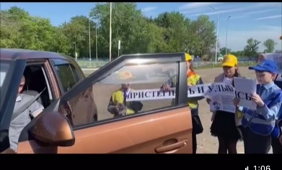
МБОУ «Мамыковская СОШ» | Мероприятие «Ура! Каникулы» в рамках профилактического мероприятия «Безопасные каникулы» | отряд юид и слушатели-ученики школы | 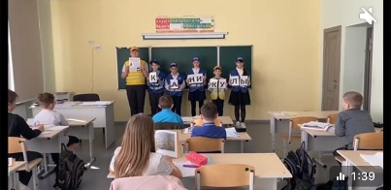
МБОУ «Мамыковская СОШ» | Акция отряда ЮИД «Летние каникулы! Велосипед!»  Раздача памяток | отряд юид и слушатели-ученики школы | 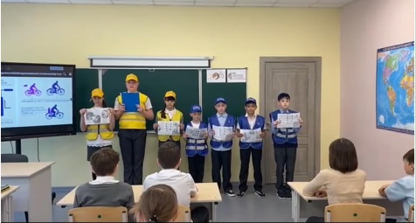  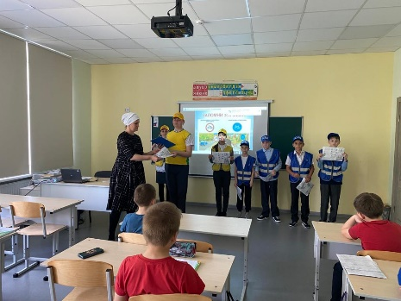
МБОУ «Мамыковская СОШ» | Акция «Засветись в темноте» с целью профилактики дорожно-транспортного травматизма | отряд юид и слушатели-воспитанники детского сада | 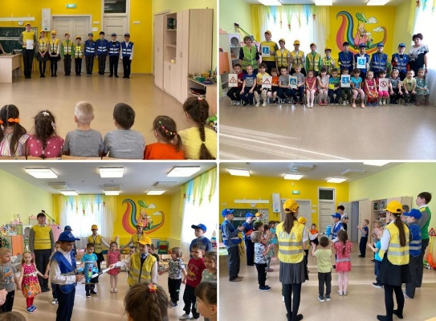
МБОУ «Мамыковская СОШ» | Акция «Засветись!», посвященная светоотражающим элементам | отряд юид и слушатели-ученики школы | 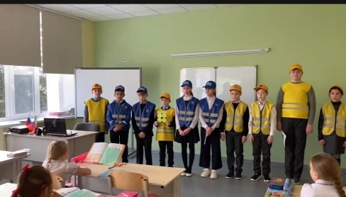
МБОУ «Мамыковская СОШ» | Обращение отряда ЮИД «Береги свою жизнь!» | отряд юид и слушатели | 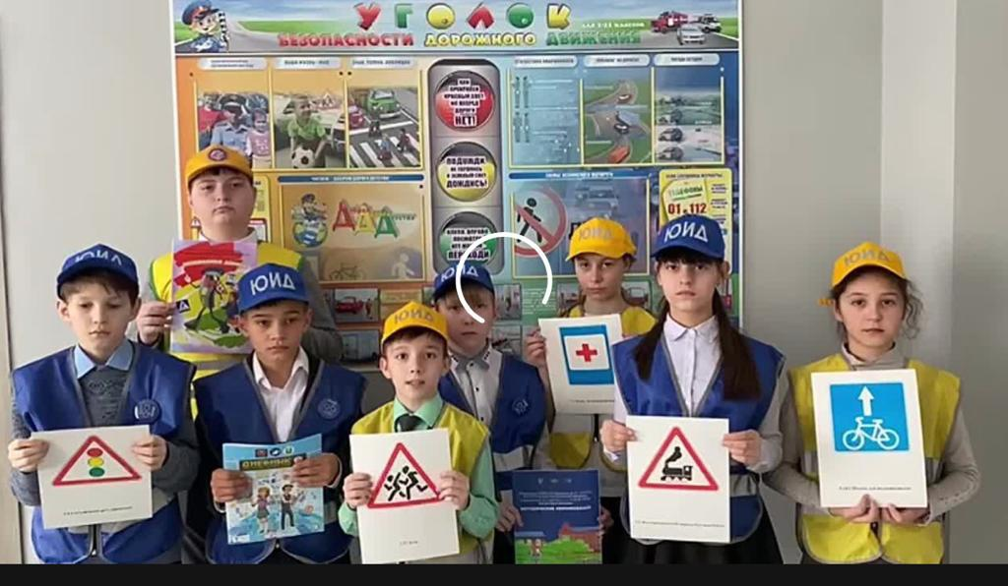
МБОУ «Мамыковская СОШ» | Акция, направленная на привлечение внимания водителей к безопасности детей на дороге | отряд юид и слушатели | 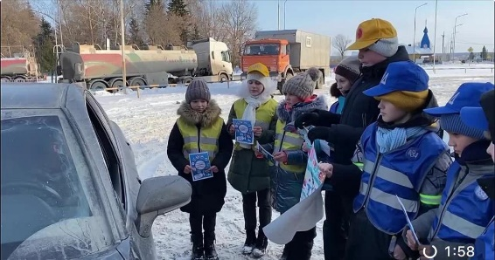
МБОУ «Мамыковская СОШ» | В рамках профилактической операции «Зимние каникулы» отряд ЮИД провели комплекс профилактических мероприятий, направленных на снижение детского травматизма, рассказав сказку о дорожных знаках и правилах дорожного двидения | отряд юид и слушатели | 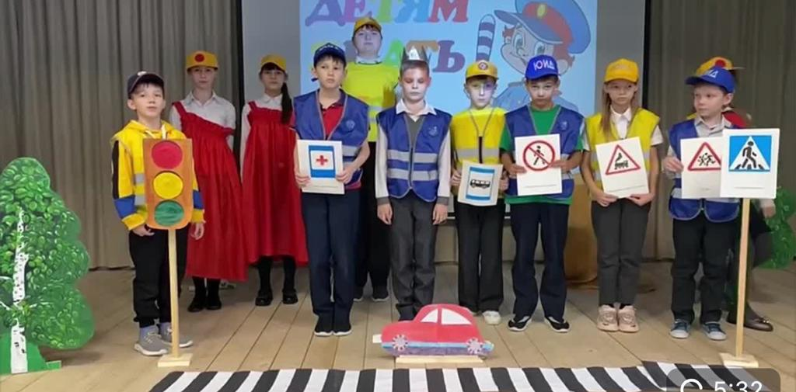
МБОУ «Мамыковская СОШ» | Отряд ЮИД провели конкурс на лучшую новогоднюю елочную игрушку по материалам портала «Сакла». | отряд юид | 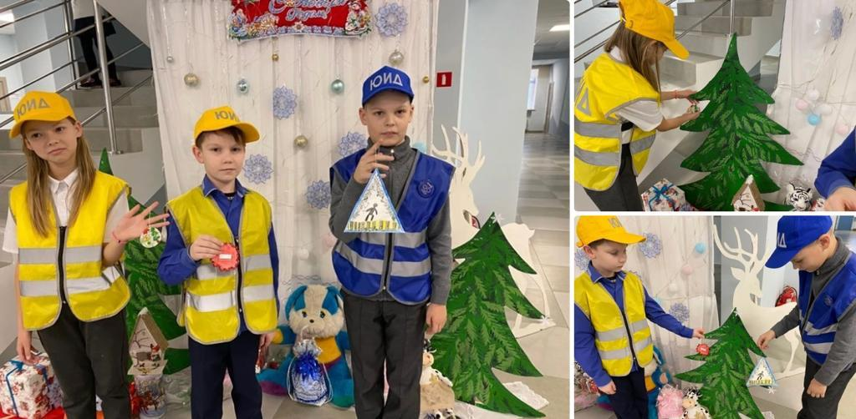
МБОУ «Мамыковская СОШ» | 17 ноября отряд ЮИД провел акцию «Дорога не игра!», приуроченную Дню памяти жертв ДТП. | отряд юид и слушатели | 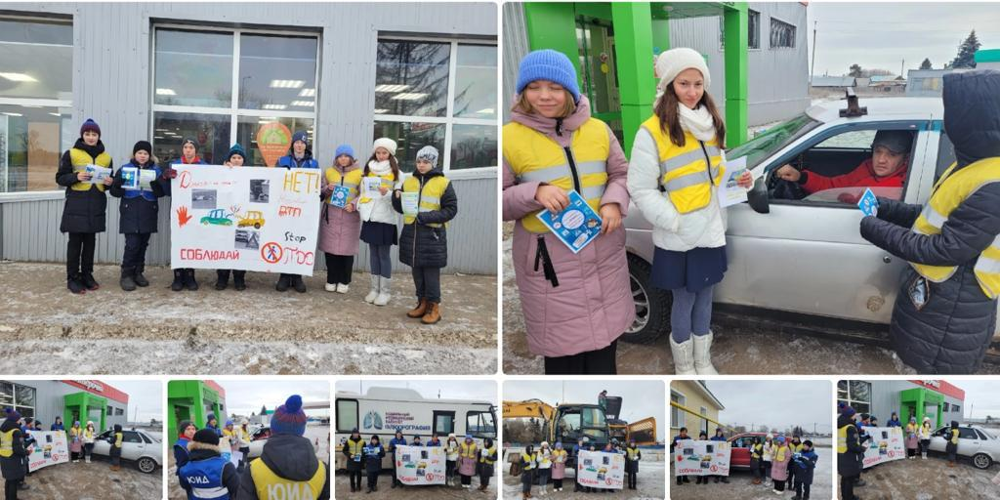
МБОУ «Мамыковская СОШ» | Отряд ЮИД провел для учащихся пришкольного лагеря «День игр по ПДД» | отряд юид и учащиеся пришкольного лагеря | 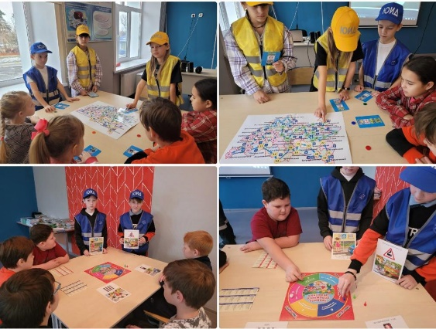
МБОУ «Мамыковская СОШ» | Отряд ЮИД провел мероприятие для учащихся пришкольного лагеря «Световозвращающие элементы» | отряд юид | 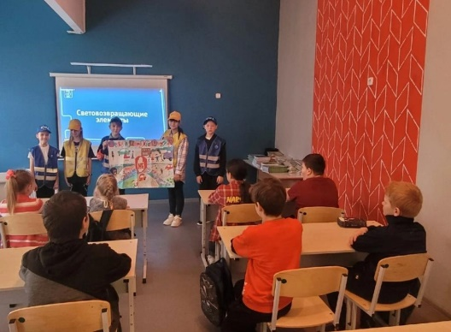
МБОУ «Мамыковская СОШ» | Отряд ЮИД принял участие в Республиканской интернет-олимпиаде для учащихся 5-7 классов общеобразовательных учреждений «Сакла» | отряд юид | 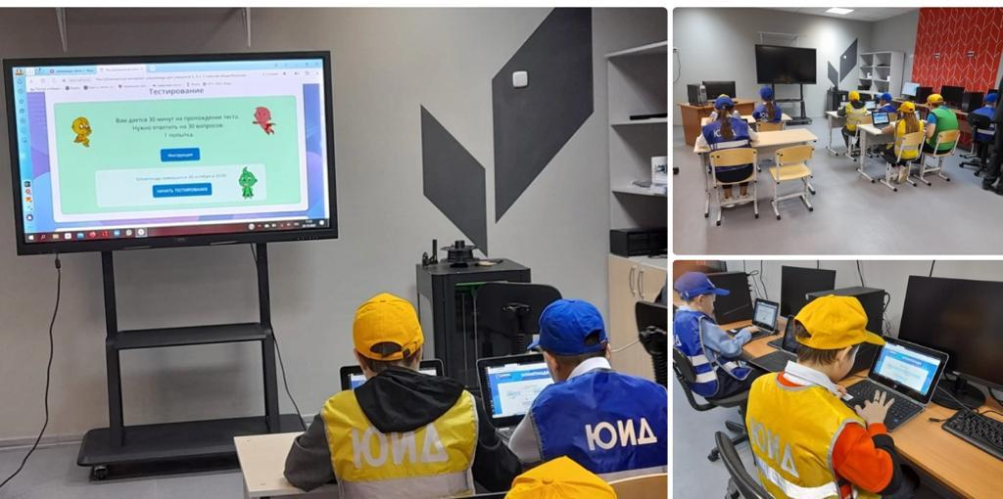
МБОУ «Мамыковская СОШ» | Участники отряда ЮИД рассказали о том, как важно носить светоотражающие элементы, проверили наличие у обучающихся школы светоотражающих элементов, раздали памятки родителям и учителям, ученикам | отряд юид | 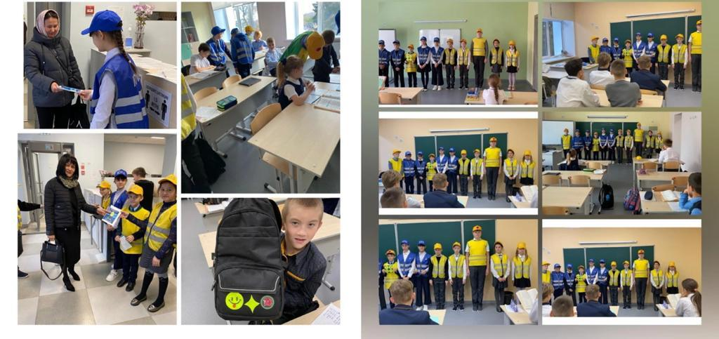
МБОУ «Мамыковская СОШ» | Отряд ЮИД принял участие в муниципальном этапе Республиканского конкурса "Безопасное колесо» | отряд юид | 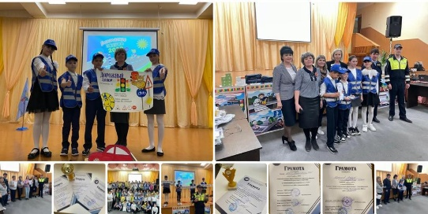
МБОУ «Мамыковская СОШ» | Зимой в холода животным и птицам приходится нелегко, и нередко мы забываем о них позаботиться.  Когда температура падает, наши меньшие братья пытаются согреться и найти хотя бы чуточку пищи. Они очень нуждаются в нашей помощи – без нас малютки не смогут прокормиться.  🐾Как же мы можем им помочь?  Впереди выходные, проведите их с пользой для себя и окружающей среды. Рисуйте на снегу съедобные дорожные знаки из шишек, семечек, орехов, рябины и других лакомств, которые потом смогут съесть белочки и птички 🦊🐭🕊🦆🦢  Это отличный способ не только спасти множество маленьких жизней, но и увлекательно провести время за нашим любимым занятием, изучая дорожные знаки⛔🚫🚷  Не забудьте также оставить пресную воду. | отряд юид | 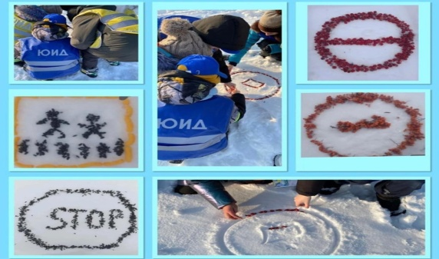
МБОУ «Мамыковская СОШ» | Для кружка Юид проходят интерактивные уроки на портале "Сакла".  Детям очень понравился такой формат подачи информации. Смотрели инфоурок,собирали пазл🧩, играли в интерактивную игру 🎲, проходили тест и в конце урока пели в караоке. Это им особенно понравилось.🎤 | отряд юид | 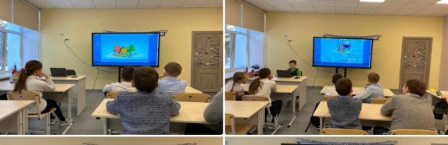
МБОУ «Мамыковская СОШ» | Береги свою жизнь!  Важное обращение отряда ЮИД МБОУ «Мамыковская СОШ»  ко всем ЮИДовцам 🙌 | отряд юид | 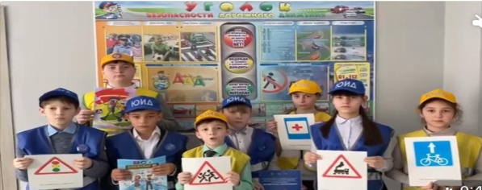
МБОУ «Мамыковская СОШ» | Члены отряда ЮИД Мамыковской школы встретились с врио начальника Госавтоинспекции Нурлат Паймурзиным Р . И. В целях ознакомления с деятельностью Госавтоинспекции дети совершили экскурсию по отделам : регистрационно-экзаменационному, спецстоянку , станцию техосмотра. | отряд юид | 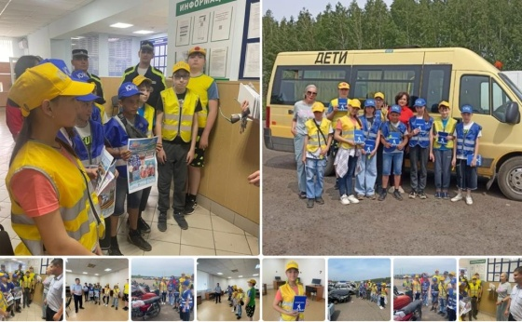
МБОУ «Мамыковская СОШ» | Отряд ЮИД провел акцию «Безопасные каникулы» для младших классов.  Мероприятие было направлено на достижение главной цели: профилактика дорожного травматизма и умение применять полученные знания по правилам дорожного движения на практике.  В процессе проведения мероприятия были задействованы материалы с сайта Сакла.  Ребята разделились на 2 команды. Активно обсуждали правила безопасного поведения на дороге, изучали знаки дорожного движения, отгадывали загадки, играли, соревновались между собой и зарабатывали баллы.  Победила дружба. Ребятам очень понравилось. | отряд юид | 